Название организации | Ново Амзинский сельский Дом культуры  (Структурное подразделение МБУ «Центр развития культуры» Нурлатского муниципального района РТ)
Тип учреждения | Сельский Дом культуры
Муниципальный район | Нурлатский
Город/Посёлок | Село Новая Амзя
Район города | –
Полный адрес | 423027, РТ, Нурлатский район, село Новая Амзя  ул. Ленина, дом 12
Телефон | 89178732444- (зав. отделом СДК)  89393964099-(режиссер СДК)
Факс | -
E-mail | naziraamza@mail.ru
Сайт | https://vk.com/club133580499
График работы  (с указанием обеденного перерыва) | с 9. 00 до 12.00  с 18:00 до 22:00
Краткая история | Ново Амзинский сельский Дом культуры сдан в эксплуатацию 2006 году. Дом культуры расположен в центре села Новая Амзя Нурлатского муниципального района РТ. Надлежащая территория благоустроена, разбиты клумбы, где растут цветы, посажены деревья. На территории Дома культуры действует «Летняя зона отдыха», созданная на средства привлеченных спонсоров - с фонтаном, лавочками и уличными фонарями, которая стала излюбленным местом отдыха не только молодежи, но и людей пожилого возраста. Ежегодно силами работников дома культуры осуществляется косметический ремонт помещений.  В здании СДК имеется зрительный зал на 100 посадочных мест, сцена, комнаты для кружковых работ, кабинет директора и методический кабинет. Функционируют бильярдный, тренажерный и теннисный залы, комната для тихих игр. Также в СДК действует краеведческий уголок, который регулярно пополняется новыми экспонатами.  Площадь здания СДК составляет 800,14 кв.м., территория 0, 278 га.  G
О деятельности организации | Деятельность Ново Амзинского СДК – концерты, праздничные вечера, культурно-массовые мероприятия, спортивные соревнования, шахматные турниры, экологические акции, викторины, кружковая работа, показ документальных и художественных фильмов, проведение бесед и лекций, организация увлекательных конкурсов для детей и молодежи, для всех возрастных категорий населения.  Любительские объединения СДК  № Название кружков Дни недели проведения занятий Возраст Время проведений занятий Кол-во участников Руководитель  1 Клуб любителей песни “Җырлыйк әле” Вторник, четверг 35-65 10.00-11.30 19.00-20.30 12 Зайниев М.Г., режиссер  2 Любительское объединение «Мир фото» Среда, пятница 12-48 18.00-19.30 18.00-19.30 12 Валиуллина Н.А., зав.отделом(сектора)  3 Любительское объединение «Оста куллар» Пятница Суббота. 35-65 15.00-16.30 15.00-16.30 12 Зайниев М.Г., режиссер  4 Любительское объединение «Иман нуры» Пятница Суббота. 35-65 10.00-11.30 15.00-17.30 12 Зайниева Р.Ф.,волонтер

Ф.И.О. руководителя | Валиуллина Назира Афтаховна
Фотография руководителя | 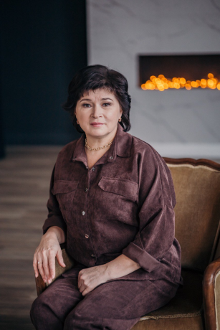
Должность | Заведующая отделом СДК
Адрес | Рабочий адрес: 423027, РТ, Нурлатский район, г. Нурлат, ул. Ленина, дом 12
Телефон | 89178732444-зав.отделом
Факс | -
E-mail | naziraamza@mail.ru

